**РОССИЙСКИЙ УНИВЕРСИТЕТ ДРУЖБЫ НАРОДОВ**

**Факультет физико-математических и естественных наук**

**Кафедра прикладной информатики и теории вероятностей**

**ОТЧЕТ**

**по лабораторной работе №2**

*дисциплина: Архитектура компьютера*

Студент: Иваненко Дмитрий Кириллович

Группа: НБИбд-01-23

**МОСКВА**

2023г.

**Цель:**

Целью данной работы является изучить применение

средств контроля версий, а также приобрести практические навыки по

работе с системой git.

**2.4.2. Базовая настройка git:**

Настроим utf-8 в выводе сообщений git,зададим имя начальной ветки, параметр autocrlf и параметр safecrlf рис. 1.

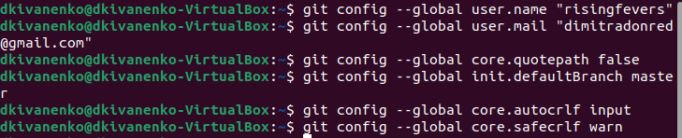

Рис.1

**2.4.3. Создание SSH ключа**

Генерируем ключ рис.2

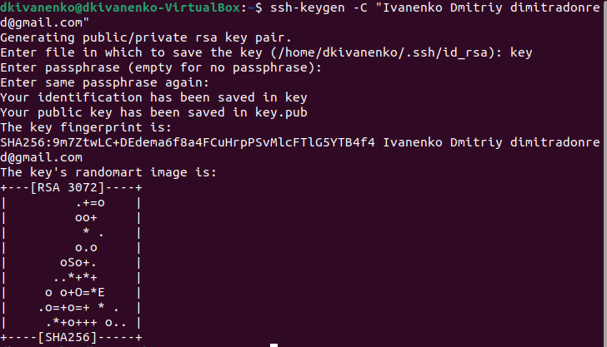

Рис.2

Копируем с помощью xclip:



Рис.3 используем xclip

Далее просто копируем ключ в специальное поле на странице github.com рис 3.

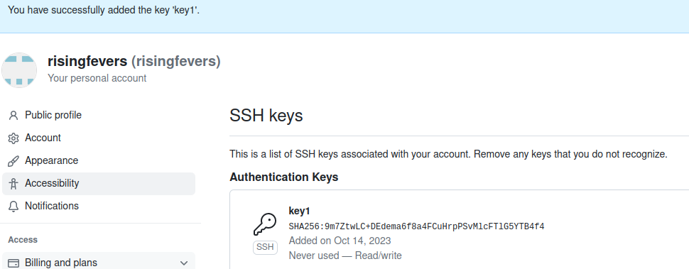

Рис.3

**2.4.4. Сознание рабочего пространства и репозитория курса на основе**

**Шаблона**

Создаю директорию с помощью mkdir, благодаря ключу -p создаю все

директории после домашней ~/work/study/2023-2024/“Computer architecture”

рекурсивно. Далее проверяю с помощью ls правильность выполнения рис.4

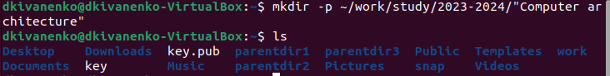

Рис.4

**2.4.5. Сознание репозитория курса на основе шаблона**

Перехожу по заданной директории и создаю репрезиторий рис.5

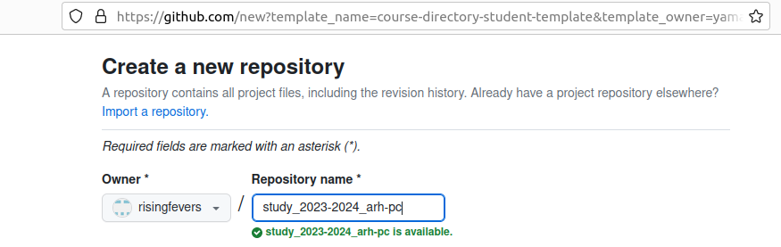

Рис.5

**2.4.5 Создание репозитура шаблона на основе шаблона**

В консоли меняем директорию



Рис.6

Копирую ссылку на репрезиторий:

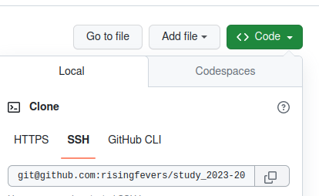

Рис.7

Далее копирую репрезиторий с помощью git clone –recursive git@github.com:/study_2023–2024_arh-pc.git arch-pc

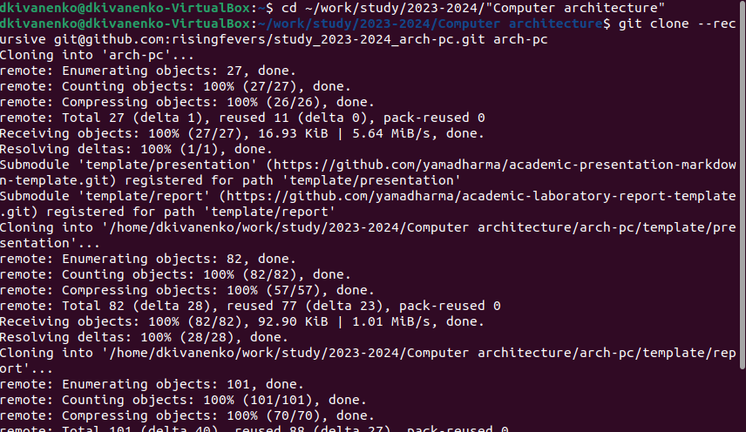

Рис.8

**4.6 Настройка каталога курса**

Перехожу в каталог arch-pc с помощью cd



Рис.9

Удаляю лишние файлы с помощью утилиты rm и создаю необходимые каталоги

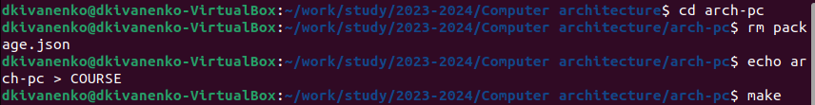

Рис.10

Отправляю созданные каталоги на сервер, добавляю все созданные каталоги с помощью git add, комментирую и сохраняю изменения как добавление курса с помощью git commit рис. 11

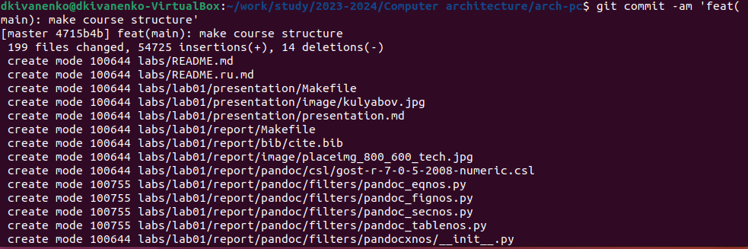

Рис.11

Далее отправляем изменения на сервер с помощью push

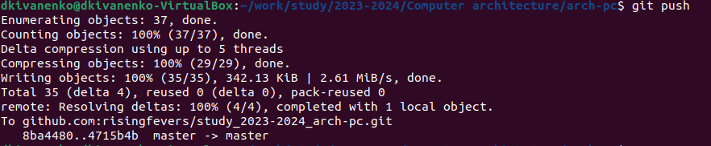

Рис.12

Проверяю правильность выполнения:

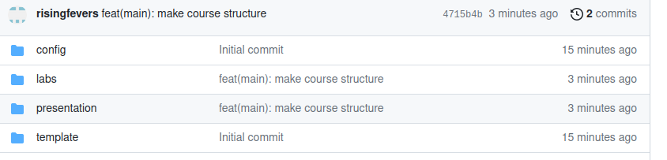

Рис.13

**4.7 Выполнение заданий для самостоятельной работы**

1. Перехожу в директорию labs/lab02/report с помощью утилиты cd.

Создаю в каталоге файл для отчета по третьей лабораторной работе с помощью touch



Рис.14

Перемещаюсь между дерикториями:



Рис.15

Проверяю местоположение файлов первой лабораторной работы:



Рис.16

Копируем файлы первой лабороторной работы в указанную директорию (рис. 17 и 18)



Рис.17



Рис.18

Добавляю файл на сервер



Рис.19

Делаю то же самое для второй лабороторной работы. Для этого меняю деректорию, добавляю с помощью git add нужный файл, сохраняю изменения с помощью git

Commit

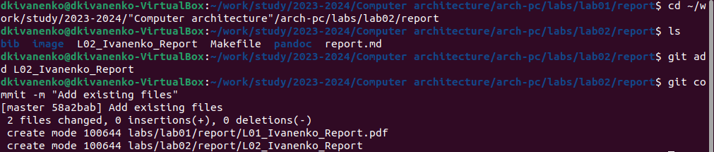

Рис.20

Отправляю в центральный репозиторий сохраненные изменения командой git push -f origin master

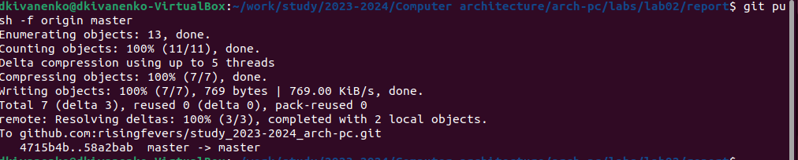

Рис.21

И проверяю правильность на самом сайте:

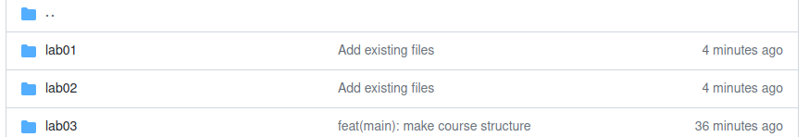

**Вывод:**

При выполнении данной лабораторной работы я приобрел практические

навыки по работе с системой git.